Федеральное государственное бюджетное образовательное учреждение
высшего образования «Красноярский государственный медицинский университет имени профессора В.Ф. Войно-Ясенецкого»
Министерства здравоохранения Российской Федерации
Фармацевтический колледж

Дневник

производственной практики
по МДК 04.01. «Теория и практика лабораторных микробиологических и иммунологических исследований »

Исмагилова Эльмира Радиковна
ФИО
Место прохождения практики ____КГБУЗ Красноярский краевой противотуберкулезный диспансер № 1, филиал № 2______
(медицинская организация, отделение)

с «8» ____06____2023 г. по «28» _____06_____2023 г.

Руководители практики:
Общий – Ф.И.О. (его должность) _Михей Т.Г.__
Непосредственный – Ф.И.О. (его должность) _Скворцова А.А.__
Методический – Ф.И.О. (его должность) Жукова М.В.

Красноярск, 2023

Содержание

1. Цели и задачи практики

2. Знания, умения, практический опыт, которыми должен овладеть студент после прохождения практики

3. Тематический план
4. График прохождения практики
5. Инструктаж по технике безопасности
6. Содержание и объем проведенной работы
7. Манипуляционный лист (Лист лабораторных / химических исследований)
8. Отчет (цифровой, текстовой)

Цели и задачи практики:

- Закрепление в производственных условиях профессиональных умений и навыков по методам микробиологических и иммунологических исследований.
- Расширение и углубление теоретических знаний и практических умений по методам микробиологических и иммунологических исследований.
- Повышение профессиональной компетенции студентов и адаптации их на рабочем месте, проверка возможностей самостоятельной работы.
- Осуществление учета и анализ основных микробиологических показателей, ведение документации.
- Воспитание трудовой дисциплины и профессиональной ответственности.
- Изучение основных форм и методов работы в бактериологической лаборатории.

Программа практики.
В результате прохождения практики студенты должны уметь самостоятельно:

- Организовать рабочее место для проведения лабораторных исследований.
- Подготовить лабораторную посуду, инструментарий и оборудование для анализов.
- Приготовить растворы, реактивы, дезинфицирующие растворы.
- Провести дезинфекцию биоматериала, отработанной посуды, стерилизацию инструментария и лабораторной посуды.
- Провести прием, маркировку, регистрацию и хранение поступившего биоматериала.
- Регистрировать проведенные исследования.
- Вести учетно-отчетную документацию.
- Пользоваться приборами в лаборатории.

По окончании практики студент должен
представить в колледж следующие документы:
- Дневник с оценкой за практику, заверенный подписью общего руководителя и печатью ЛПУ.
- Характеристику, заверенную подписью руководителя практики и печатью ЛПУ.
- Текстовый отчет по практике (положительные и отрицательные стороны практики, предложения по улучшению подготовки в колледже, организации и проведению практики).
- Выполненную самостоятельную работу.

В результате производственной практики обучающийся должен:
Приобрести практический опыт:
- приготовления питательных сред для культивирования различных групп микроорганизмов с учетом их потребностей
- техники посевов на чашки Петри, скошенный агар и высокий столбик агара.

Освоить умения:
- готовить материал к микробиологическим исследованиям;
- определять культуральные и морфологические свойства ;
- вести учетно-отчетную документацию;
- производить забор исследуемого материала;
- принимать, регистрировать, материал;
- утилизировать отработанный материал.
Знать:
- задачи, структуру, оборудование, правила работы и техники безопасности в микробиологический лаборатории;
- основные методы и диагностическое значение исследований протеолитических , сахаралитических, гемолитических свойств микроорганизмов, антигенной структуры.

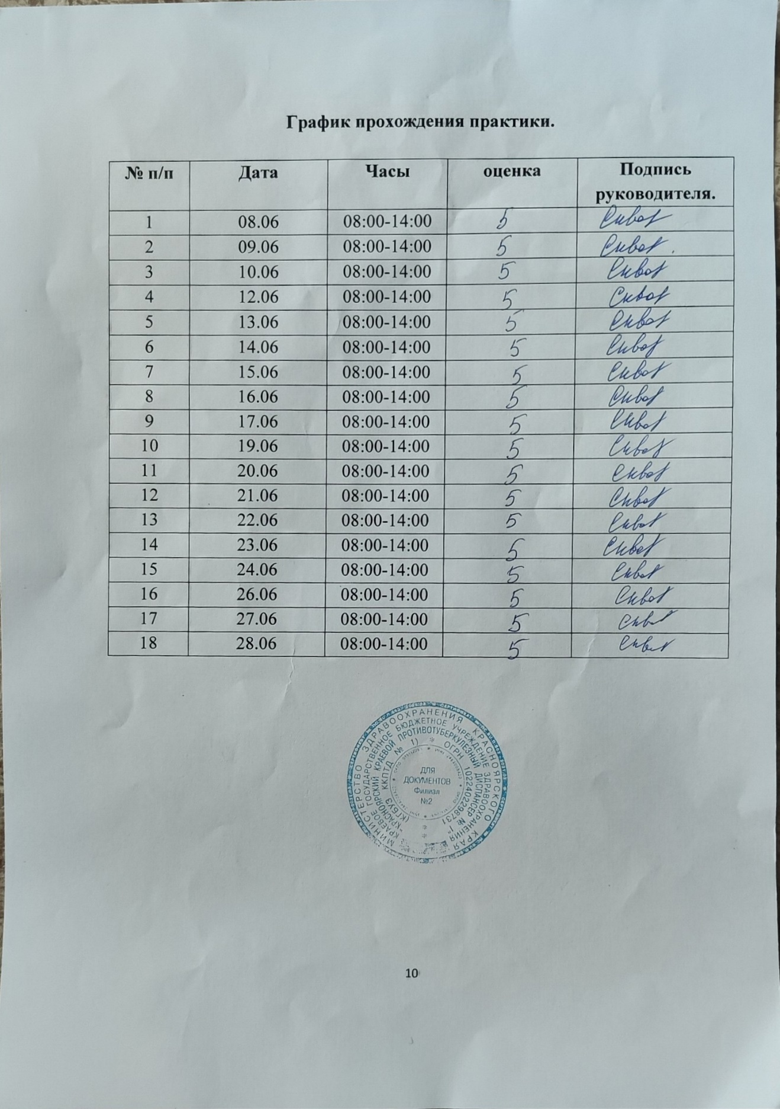

Тематический план
Квалификация Медицинский технолог
6 семестр
 | Наименование разделов и тем практики |  |  | 108
1 | Организация рабочего места:  Приготовление питательных сред общеупотребительных, элективных, дифференциально-диагностических сред для выделения возбудителей воздушно-капельных инфекций и заболеваний передающихся половым путем. |  |  | 12
2 | Микробиологическая диагностика возбудителейинфекционных заболеваний  ( воздушно-капельных, кишечных инфекций ) |  |  | 48
3 | Иммунодиагностика  РА, РП, РСК,РИФ, РСК,ПЦР. |  |  | 12
4 | Санитарно – бактериологическое исследование  воздуха, смывов. |  |  | 18
5 | Выполнение мер санитарно-эпидемиологического режима в КДЛ:  Утилизация отработанного материала, дезинфекция и стерилизация использованной лабораторной посуды, инструментария, средств защиты. |  |  | 12
6 | Дифференцированный зачет |  |  | 6
Итого |  |  | 108
Вид промежуточной аттестации |  | Дифференцированный зачет

Лист лабораторных исследований.

Исследования. |  |  |  |  |  |  |  |  |  |  |  |  |  |  |  |  |  |  | итог
 | 1 | 2 | 3 | 4 | 5 | 6 | 7 | 8 | 9 | 10 | 11 | 12 | 13 | 14 | 15 | 16 | 17 | 18
Приготовление питательных сред для культивирования патогенных кокков, возбудителей кишечных инфекций, ВКИ. | 5 | 10 | 8 | 5 | 10 | 5 | 7 | 10 | 9 |  |  |  |  |  |  |  |  |  | 69
Изучение культуральных, морфологических св-в |  |  |  |  |  |  |  |  |  | 16 | 14 | 10 | 15 | 10 | 13 | 14 | 15 |  | 107
Изучение сахаралитической, протеолитической, гемолитичес кой активности |  |  |  |  |  |  |  |  |  | 16 | 14 | 10 | 15 | 10 | 13 | 14 | 15 |  | 107
Серодиагностика РА |  |  |  |  | 1 |  |  |  |  |  |  |  |  |  |  |  |  |  | 1
РП |  |  |  |  |  |  | 1 |  |  |  |  |  |  |  |  |  |  |  | 1
РСК |  |  |  |  |  |  |  |  | 1 |  |  |  |  |  |  |  |  |  | 1
РИФ |  |  |  | 1 |  |  |  |  |  |  |  |  |  |  |  |  |  |  | 1
РНГА |  |  |  |  |  |  |  |  |  | 1 |  |  |  |  |  |  |  |  | 1
Утилизация отработанного материала, дезинфекция и стерилизация использованной лабораторной посуды, инструментария, средств защиты; | 20 | 23 | 21 | 15 | 20 | 20 | 25 | 26 | 29 | 20 | 24 | 25 | 24 | 20 | 28 | 21 | 20 |  | 381
участие в проведении внутрилабораторного контроля качества лабораторных исследований |  |  | 1 |  |  |  |  |  |  |  |  |  | 1 |  |  |  |  |  | 2
Санитарная микробиология исследование воздуха |  | 1 |  | 1 |  |  |  | 2 |  | 1 |  | 1 |  |  | 4 |  |  |  | 10
Санитарная микробиология исследование смывов с рук и объектов  окружающей среды |  |  |  | 3 |  |  |  | 1 |  |  |  | 4 |  |  | 2 |  |  |  | 10

ОТЧЕТ ПО ПРОИЗВОДСТВЕННОЙ ПРАКТИКЕ

Ф.И.О. обучающегося Исмагилова Эльмира Радиковна

группы____321____ специальности Лабораторная диагностика

Проходившего (ей) производственную практику
с 08.06 по _28.06__2023г

За время прохождения практики мною выполнены следующие объемы работ:
1. Цифровой отчет

№ | Виды работ 6 семестр | Количество
1. | - изучение нормативных документов, регламентирующих санитарно-противоэпидемический режим в КДЛ: | 5
2. | - прием, маркировка, регистрация биоматериала. | 150
3. | Приготовление питательных сред для культивирования патогенных кокков, возбудителей кишечных инфекций, ВКИ. | 69
4. | Изучение культуральных, морфологических свойствисследуемой культуры. | 107
5 | Изучение сахаралитической, протеолитической, гемолитической активности исследуемой культуры. | 107
6 | Серодиагностика РА | 1
7 | РП | 1
8 | РСК | 1
9 | РИФ | 1
10 | РНГА | 1
11 | Утилизация отработанного материала, дезинфекция и стерилизация использованной лабораторной посуды, инструментария, средств защиты; | 381
12 | участие в проведении внутрилабораторного контроля качества лабораторных исследований | 2
13 | Санитарная микробиология исследование воздуха | 10
14 | Санитарная микробиология исследование смывов с рук и объектов  окружающей среды | 10
15 | Итого: | 846

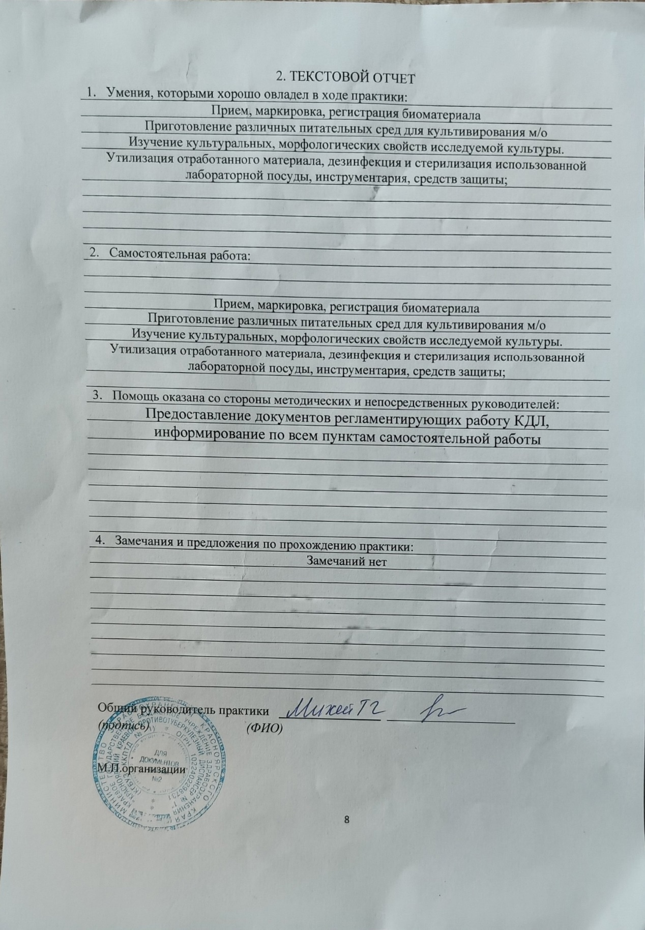
2. Текстовой отчет
- Умения, которыми хорошо овладел в ходе практики:
Прием, маркировка, регистрация биоматериала
Приготовление различных питательных сред для культивирования м/о
Изучение культуральных, морфологических свойств исследуемой культуры.
Утилизация отработанного материала, дезинфекция и стерилизация использованной лабораторной посуды, инструментария, средств защиты;
- Самостоятельная работа:
Прием, маркировка, регистрация биоматериала
Приготовление различных питательных сред для культивирования м/о
Изучение культуральных, морфологических свойств исследуемой культуры.
Утилизация отработанного материала, дезинфекция и стерилизация использованной лабораторной посуды, инструментария, средств защиты;
- Помощь оказана со стороны методических и непосредственных руководителей:
Предоставление документов регламентирующих работу КДЛ,
информирование по всем пунктам самостоятельной работы
- Замечания и предложения по прохождению практики:
Замечаний нет
Общий руководитель практики ________________ ____________________
(подпись) (ФИО)

М.П.организации

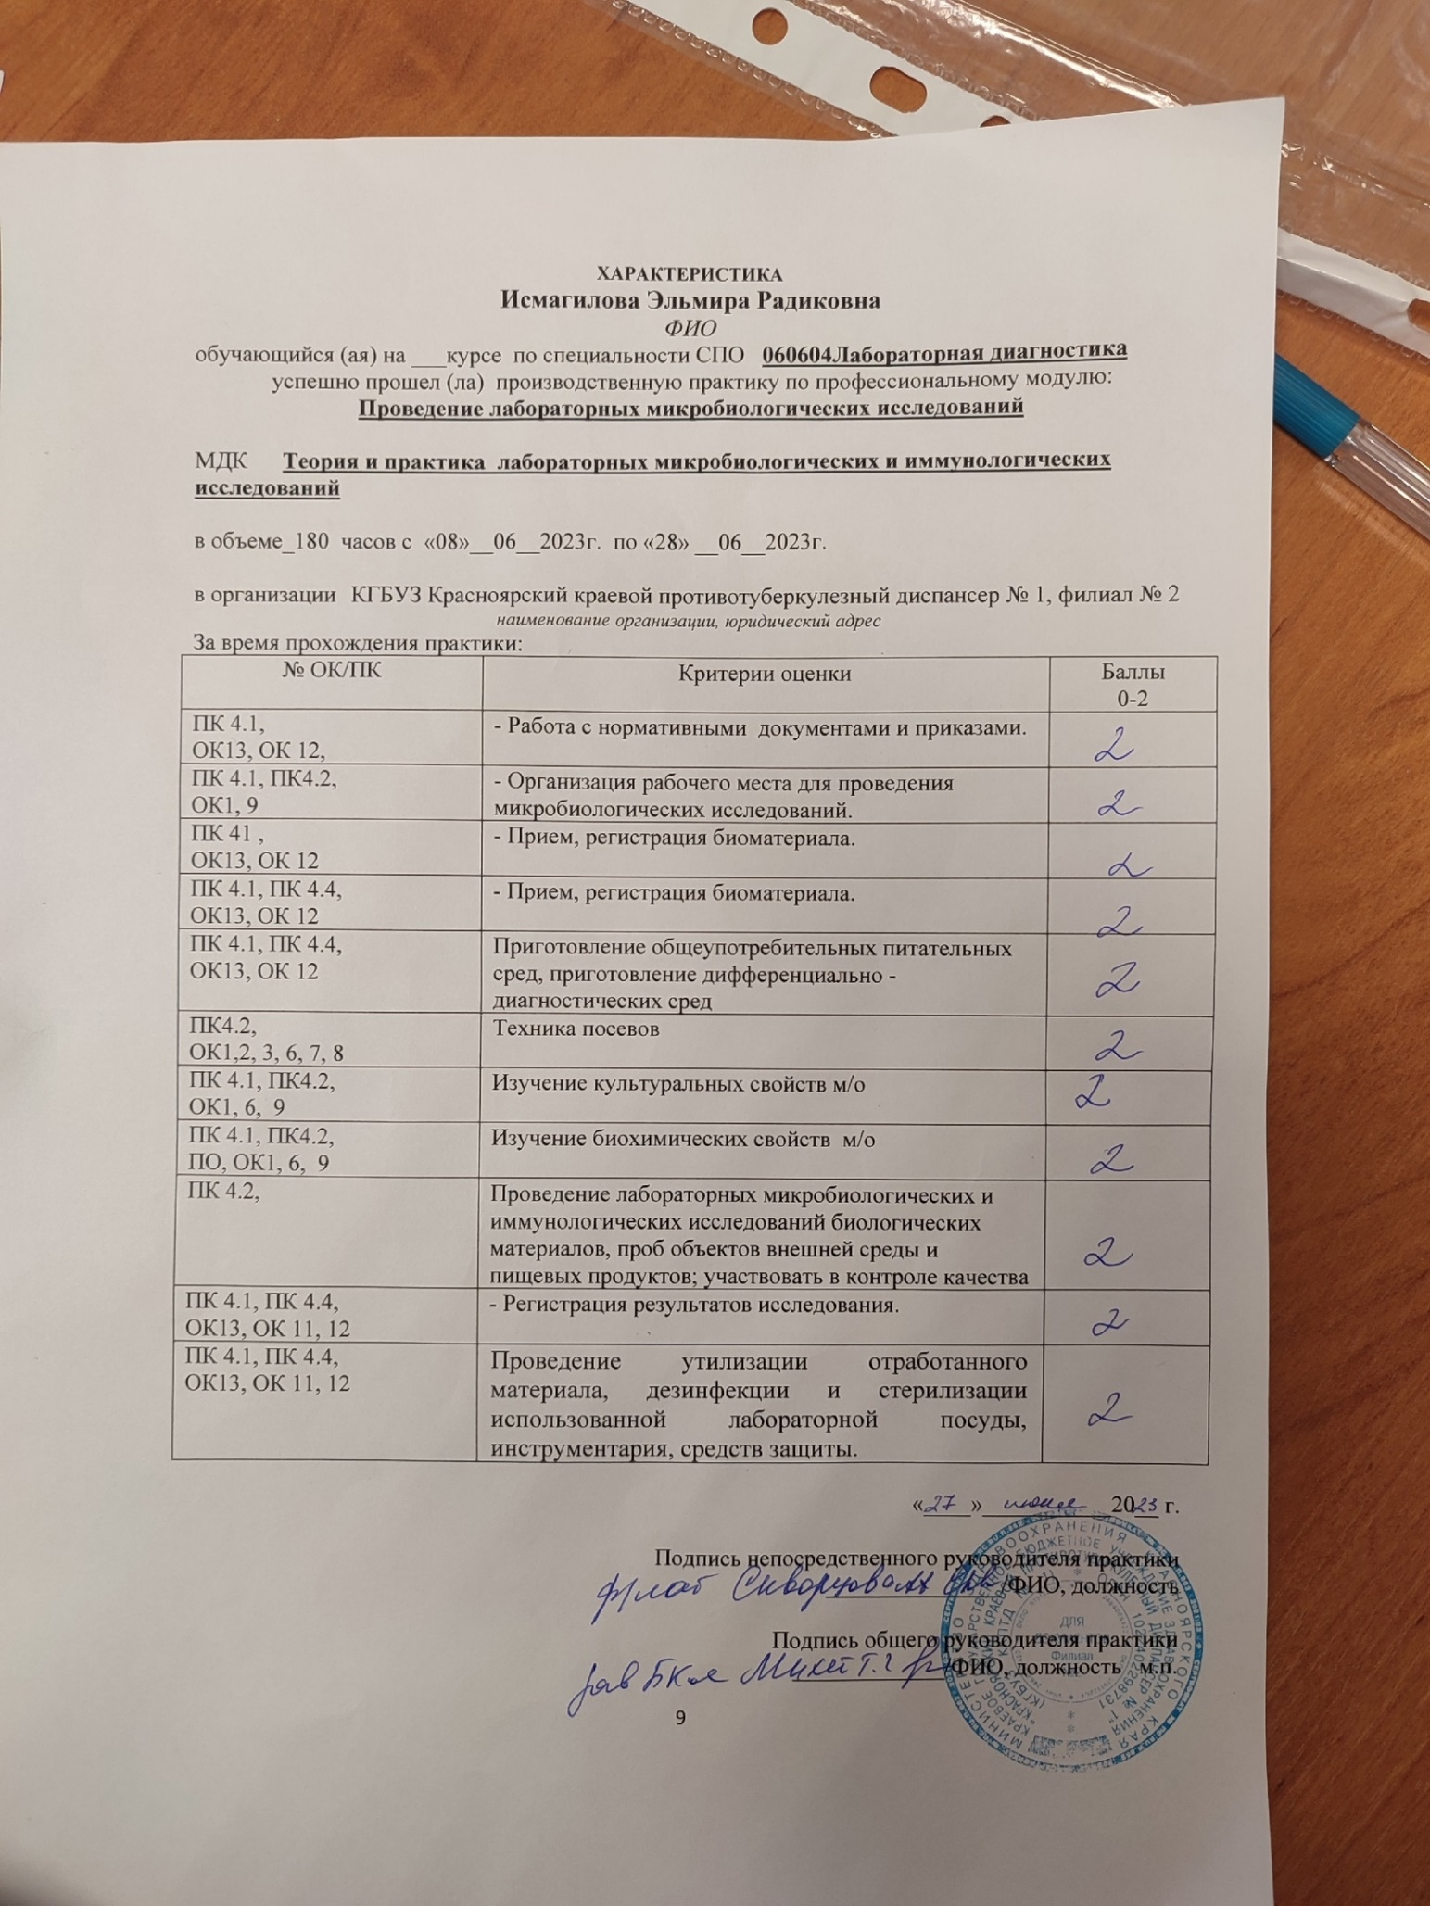

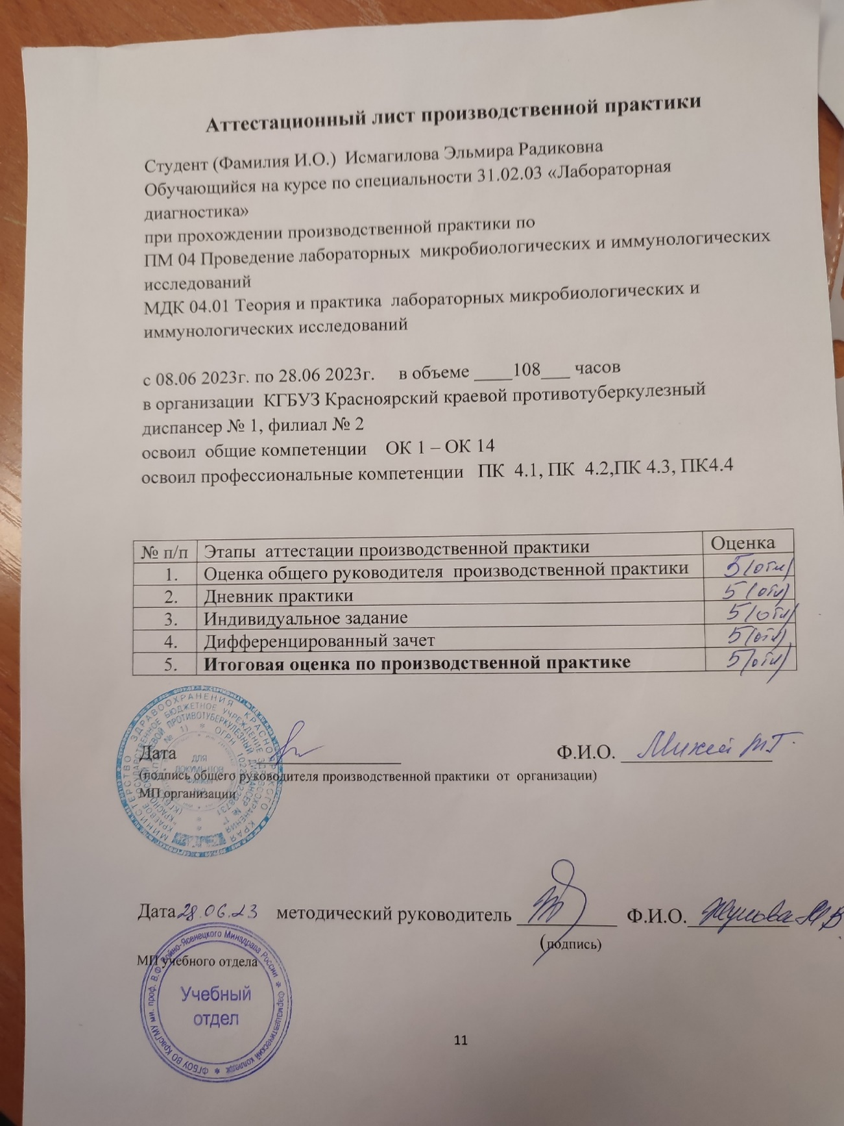

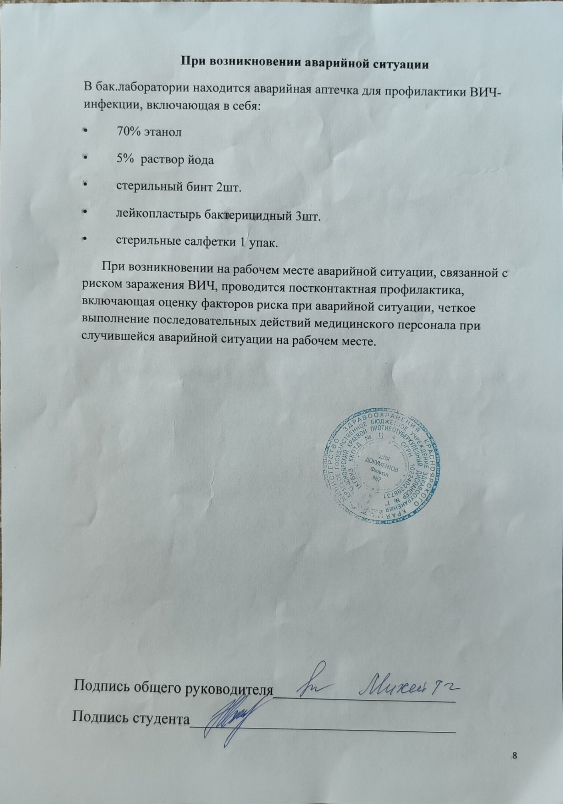
1-2 день (08.06-09.06.2023)
- Санитарно-эпидемиологические правила СП 1. 3. 2322 -08 «Безопасность работы с микроорганизмами IIIIV групп патогенности (опасности) и возбудителями паразитарных болезней»
- Санитарно-эпидемиологические правила и нормативы Сан. Пи. Н 2. 1. 7. 2790 -10 «САНИТАРНО-ЭПИДЕМИОЛОГИЧЕСКИЕ ТРЕБОВАНИЯ К ОБРАЩЕНИЮ С МЕДИЦИНСКИМИ ОТХОДАМИ»

- Санитарно-эпидемиологические правила и нормативы Сан. Пи. Н 2. 2. 2776 -10 «ГИГИЕНИЧЕСКИЕ ТРЕБОВАНИЯ К ОЦЕНКЕ УСЛОВИЙ ТРУДА ПРИ РАССЛЕДОВАНИИ СЛУЧАЕВ ПРОФЕССИОНАЛЬНЫХ ЗАБОЛЕВАНИЙ»
- Санитарно-эпидемиологические правила СП 3. 1. 5. 2826 -10 «ПРОФИЛАКТИКА ВИЧ-ИНФЕКЦИИ»
- Санитарно-эпидемиологические правила и нормативы Сан. Пи. Н 2. 1. 3. 2630 – 10 «САНИТАРНОЭПИДЕМИОЛОГИЧЕСКИЕ ТРЕБОВАНИЯ К ОРГАНИЗАЦИЯМ, ОСУЩЕСТВЛЯЮЩИМ МЕДИЦИНСКУЮ ДЕЯТЕЛЬНОСТЬ» .

Устройство м/б лаборатории
Чистая зона:
- Средоварка
- Автоклавная для стерилизации посуды и питательных сред
- Боксы
- Комнаты для отдыхаперсонала
Грязная зона:
- Прием биоматериала
- комнаты для исследований
- автоклавная для утилизации биоматериала
- моечная

ОРГАНИЗАЦИЯ РАБОЧЕГО МЕСТА:
ПРИГОТОВЛЕНИЕ ПИТАТЕЛЬНЫХ СРЕД ОБЩЕУПОТРЕБИТЕЛЬНЫХ, ЭЛЕКТИВНЫХ, ДИФФЕРЕНЦИАЛЬНО-ДИАГНОСТИЧЕСКИХ СРЕД ДЛЯ ВЫДЕЛЕНИЯ ВОЗБУДИТЕЛЕЙ ВОЗДУШНО-КАПЕЛЬНЫХ ИНФЕКЦИЙ И ЗАБОЛЕВАНИЙ ПЕРЕДАЮЩИХСЯ ПОЛОВЫМ ПУТЕМ.

Питательные среды являются основой микробиологической работы, и их качество нередко определяет результаты всего исследования. Среды должны создавать оптимальные (наилучшие) условия для жизнедеятельности микробов.
Среды должны соответствовать следующим требованиям:
1) быть питательными, т. е. содержать в легко усвояемом виде все вещества, необходимые для удовлетворения пищевых и энергетических потребностей.
2) иметь оптимальную концентрацию водородных ионов — рН
3) быть изотоничными для микробной клетки; т.е. осмотическое давление в среде должно быть таким же, как внутри клетки.
4) быть стерильными, так как посторонние микробы препятствуют росту изучаемого микроба, определению его свойств и изменяют свойства среды (состав, рН и др.);
5) плотные среды должны быть влажными и иметь оптимальную для микроорганизмов консистенцию;
6) обладать определенным окислительно-восстановительным потенциалом
7) быть по возможности унифицированным, т. е. содержать постоянные количества отдельных ингредиентов.
Желательно, чтобы среды были прозрачными — удобнее следить за ростом культур, легче заметить загрязнение среды посторонними микроорганизмами.
Классификация сред по назначению:
а) основные (общеупотребительные) среды служат для культивирования большинства патогенных: микробов. Это вышеупомянутые МПА, МПБ, бульон и агар Хоттингера, пептонная вода;
б) специальные среды служат для выделения и выращивания микроорганизмов, не растущих на простых, средах. Например, для культивирования стрептококка к средам прибавляют сахар, для пневмо- и менингококков - сыворотку крови, для возбудителя коклюша - кровь;
в) элективные (избирательные) среды служат для выделения определенного вида микробов, росту которых они благоприятствуют, задерживая или подавляя рост сопутствующих микроорганизмов. Так, соли желчных кислот, подавляя рост кишечной палочки, делают среду элективной для возбудителя брюшного тифа. Среды становятся элективными при добавлении к ним определенных антибиотиков, солей, изменении рН.
Жидкие элективные среды называют средами накопления. Примером такой среды служит пептонная вода с рН 8,0. При таком рН на ней активно размножается холерный вибрион, а другие микроорганизмы не растут;
г) дифференциально-диагностические среды позволяют отличить (дифференцировать) один вид микробов от другого по ферментативной активности, например среды Гисса с углеводами и индикатором. При росте микроорганизмов, расщепляющих углеводы, изменяется цвет среды;
д) консервирующие среды предназначены для первичного посева и транспортировки исследуемого материала; в них предотвращается отмирание патогенных микроорганизмов и подавляется развитие сапрофитов. Пример такой среды - глицериновая смесь, используемая для сбора испражнений при исследованиях, проводимых с целью обнаружения ряда кишечных бактерий.
Этапы приготовление сред
1) варка;
2) установление оптимальной величины рН
3) фильтрация;
4) разлив;
5) стерилизация;
6) контроль
Установление рН сред ориентировочно производят с помощью индикаторных бумажек. Для точного определения рН пользуются потенциометром, применяя стеклянные электроды в соответствии с инструкцией или компаратором (аппарат Михаэлиса), состоящим из штатива с гнездами для пробирок и набора. При стерилизации рН сред снижается на 0,2, поэтому для получения среды с рН 7,2-7,4 ее сначала готовят с рН 7,4 - 7,6.
Фильтрацию жидких и расплавленных желатиновых сред производят через влажный бумажный или через матерчатые фильтры.
Посуду со средой обычно закрывают ватно-марлевыми пробками, поверх которых надевают бумажные колпачки. Важно, чтобы при разливе среда не смачивала края посуды, иначе к ним могут прилипнуть пробки. К каждому сосуду обязательно прикрепляют этикетку с названием среды и датой ее приготовления!
Стерилизация. Режим стерилизации зависит от состава среды.
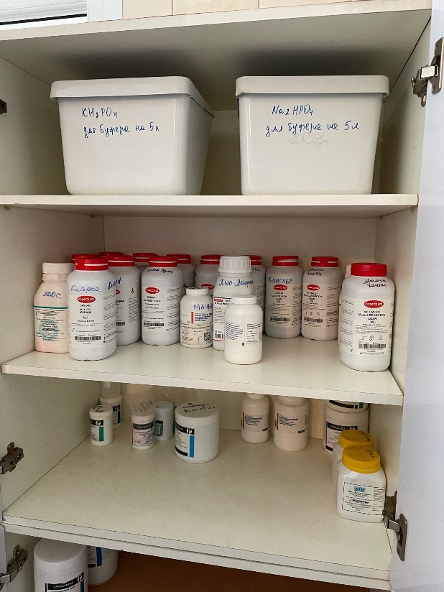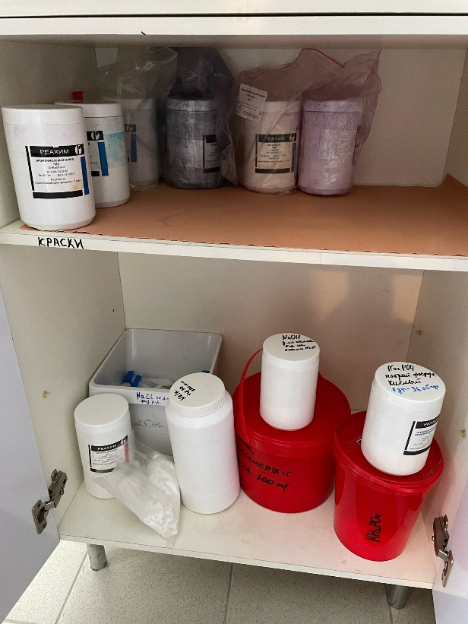

3-6 день (10.06-14.06.2023)
Микробиологическая диагностика возбудителей воздушно-капельных заболеваний

К возбудителям воздушно-капельных инфекций относятся следующие микроорганизмы:
- Corynebacterium diphtheria
- Staphylococcus auerus
- Streptococcus pneumonia
- Streptococcus pyogenes
- Klebsiella pneumonia
- Neisseria meningitides
- Mycobacterium tuberculosis
- Mycoplasma pneumonia
Диагностический материал для исследования на туберкулез
При исследовании с целью выявления МБТ можно использовать любой патологический материал: мокроту, которую выделяет больной, или полученную после раздражающей ингаляции; бронхиальный секрет; бронхоальвеоляр-'ный смыв (БАС); материал катетер- и аспирационной биопсии, полученный при бронхоскопии; аспираты из трахеи; экссудат; транссудат из плевральной и брюшной полостей; гной из натечников и свищей; мочу; спинномозговую жидкость; содержимое открытых ран; менструальную кровь; соскобы эндометрия; сперму; секрет предстательной железы; пунктаты яичек; биопсийный, аутоп-сийный материал; органы экспериментальных животных; смывы с предметов больничной среды и др. Использование бронхоскопии для взятия микробиологических образцов оправдано только при многократных неудачных попытках получения материала более простыми способами у больных с неясным диагнозом. В ряде случаев, когда больному трудно откашлять мокроту, прибегают к специальным методам, например, стимуляции выделения мокроты. Мокрота, собранная после стимуляции, по внешнему виду напоминает слюну, поэтому такой материал перед направлением в лабораторию снабжают специальной маркировкой («индуцированная мокрота»).
Все клинические образцы, предназначенные для бактериологического исследования, должны быть собраны до или в течение первых нескольких дней химиотерапии, поскольку в некоторых случаях нескольких дней специфической терапии достаточно для того, чтобы прекратить бактериовыделение, и тогда бактериологическое исследование бесполезно.
Методы бактериологической диагностики туберкулеза
Бактериологическая лаборатория играет существенную роль в выявлении, диагностике туберкулеза, выборе рациональных схем химиотерапии и оценке их эффективности. Бактериологическая диагностика включает обработку клинического материала, микроскопическое исследование, выделение микроорганизма с применением культуральных методов, идентификацию микобактерий с использованием бактериологических и биохимических тестов, а также определение лекарственной чувствительности микобактерий.
Существует несколько групп методов, используемых для выявления МБТ в различном диагностическом материале: рутинные (микроскопия, культураль-ное исследование), биологические (биопроба, определение вирулентности штаммов МБТ), автоматические системы (MGIT, BACTEC, MB/BacT, ESP Culture System и др.), молекулярно-генетические методики (PCR, LCR, NASBA, Q-Beta и др.). Каждый из этих методов обладает определенной чувствительностью и специфичностью, что необходимо учитывать при клинической интерпретации полученных результатов.

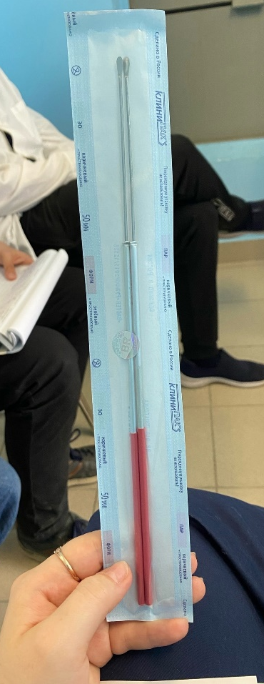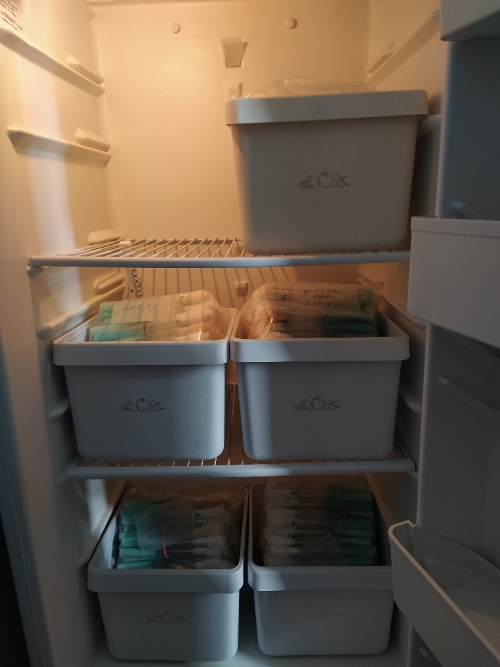
7-10 день (15.06-19.06.2023)
Микробиологическая диагностика возбудителей кишечных инфекций

К возбудителям кишечных инфекций относится большое семейство Enterobacteriaceae, к которму относятся как обычная кишечная палочка, так и сальмонеллы, шигеллы, иерсинии и холерный вибрион. Также кишечные инфекции может вызвать золотистый стафилококк.

Микробиологическая диагностика сальмонелл
Морфология. Все сальмонеллы мелкие, 1,0-3,0 × 0,6-0,8 мкм палочки с закругленными концами. Грамотрицательны. Подвижны, перитрихи. Спор и капсул не образуют.
Культивирование. Сальмонеллы - факультативные анаэробы. Они не требовательны к питательным средам. Хорошо растут на МПА и МПБ при 37° С (от 20 до 40° С) и рН среды 7,2-7,4 (от 5,0 до 8,0). На МПА образуют нежные, полупрозрачные, слегка выпуклые, блестящие колонии, в МПБ - равномерное помутнение.
При первичном посеве материала от больных (кал, моча, рвотные массы, кровь, желчь) часто отмечают медленный рост сальмонелл. Для их накопления производят посев на среды обогащения: селенитовый бульон, среду Мюллера, среду Кауфмана. Используют также элективные (избирательные) среды: желчь (10-20%) и среду Раппопорт.
На дифференциально-диагностических средах Эндо, ЭМС, Плоскирева сальмонеллы растут в виде бесцветных колоний, так как не расщепляют лактозу, входящую в состав среды. На висмут-сульфитном агаре через 48 ч они образуют колонии черного цвета, оставляющие след после того, как их снимают петлей (кроме сальмонелл паратифа А).
У свежевыделенных культур S. paratyphi В после инкубации в термостате в течение 18-20 ч и выдерживания при комнатной температуре в течение 1-2 сут на периферии колонии образуется слизистый вал.
Микробиологическая диагностика шигелл
Морфология. Шигеллы - это небольшие (2-3 × 0,4-0,6 мкм) палочки с закругленными концами. Отличаются от остальных представителей семейства Enterobacteriaceae отсутствием жгутиков. Они не имеют спор и капсул. Грамотрицательны.
Культивирование. Шигеллы - факультативные анаэробы. Неприхотливы к питательным средам. Размножаются на МПА и МПБ при температуре 37° С и рН 7,2-7,4. Элективными и дифференциально-диагностическими средами для них являются среды Плоскирева, Эндо, ЭМС. Растут в виде небольших, полупрозрачных, сероватых, круглых колоний, размером 15-2 мм в S-форме. Исключением являются шигеллы Зонне, которые часто диссоциируют, образуя крупные, плоские, мутные, с изрезанными краями колонии R-формы (рис. 44). В жидких питательных средах шигеллы дают равномерную муть, R-формы образуют осадок.
Микробиологическая диагностика клебсиелл
Морфология. Клебсиеллы - короткие толстые палочки, размером 0,6-6,0 × 0,3-1,5 мкм с закругленными концами. Неподвижны. Образуют капсулу. В мазках располагаются одиночно, попарно или короткими цепочками.
Культивирование. Клебсиеллы - факультативные анаэробы. Хорошо растут на простых питательных средах при 35-37° С. На плотных средах образуют куполообразные слизистые колонии, на бульоне - интенсивное помутнение.

11-12 день (20.06-21.06.2023)
Иммунодиагностика
Реакции иммунофлюоресценции (РИФ)
В реакции иммунофлюоресценции используют люминесцентную микроскопию для серологических исследований. Реакция основана на том, что иммунные сыворотки, к которым химическим путем присоединены флюорохромы, при взаимодействии с соответствующими антигенами образуют специфический светящийся комплекс, видимый в люминесцентном микроскопе. Такие сыворотки называются люминесцирующими. Метод высокочувствителен, прост, не требует выделения чистой культуры (можно обнаружить микроорганизмы непосредственно в материале от больного: кале при холере, мокроте при коклюше, мозговой ткани при бешенстве). Результат можно получить через полчаса после нанесения на препарат люминесцирующей сыворотки. Поэтому РИФ широко применяют при экспресс (ускоренной) - диагностике ряда инфекций.
На мазок наносят каплю люминесцирующей сыворотки. Закрывают чашку и помещают в термостат или оставляют при комнатной температуре на 20—30 мин. Если в препарате есть микробы, гомологичные антителам люминесцирующей сыворотки, они ярко светятся на темном фоне. Этот метод называется прямой. Неудобство прямого метода РИФ состоит в том, что для его постановки необходимы люминесцирующие сыворотки к каждому определяемому антигену, готовить которые сложно. Поэтому пользуются часто непрямым методом. Он заключается в том, что на первом этапе препарат обрабатывают нелюминесцирующей иммунной специфической сывороткой к искомому антигену. В случае, если в препарате имеются искомые антигены (микробы), то образуется комплекс антиген — антитело, который увидеть нельзя. После высушивания, на втором этапе препарат обрабатывают люминесцирующей сывороткой.
13-15 день (22.06.-24.06.2023)

Санитарно-бактериологическое исследование воздуха, смывов

Санитарная микробиология занимается изучением микроорганизмов и процессов, ими вызываемых в окружающей среде.
Основной задачей является предупреждение возникновения инфекционных заболеваний, что достигается изучением экологии микроорганизмов, разработкой практических мероприятий по борьбе с инфекционными болезнями.
Для каждого объекта внешней среды имеются определенные санитарно-показательные микроорганизмы – критерии оценки по бактериологическим показателям.
Для проведения санитарно-микробиологических исследований существуют специальные государственные общесоюзные стандарты – ГОСТы или методические указания, которые позволяют дать оценку соответствия выявленной в окружающей среде микрофлоры гигиеническим требованиям.
Санитарно-бактериологическое исследование воздуха:
Исследование проводят в обязательном порядке в больницах, операционных, детских учреждениях и др.
При санитарно-бактериологическом исследовании определяют:
- Общее количество бактерий в 1м³ воздуха
- Наличие патогенных и условно-патогенных микроорганизмов в 1м³ воздуха.
Существуют два основных способа отбора проб воздуха для исследования:
- Седиментационный – основан на механическом оседании микроорганизмов
- Аспирационный – основан на активном просасывании воздуха.
Санитарно-бактериологическое исследование смывов:
Для оценки санитарно-гигиенического состояния предприятий общественного питания, предприятий пищевой промышленности, лечебно-профилактических и детских учреждений проводят исследования смывов с рук и персонала и предметов окружающей обстановки.
В зависимости от цели исследования определяют:
- Наличие БКГП
- Наличие S.aureus
- Общее количество бактерий

16-17 день (26.06-27.06.2023)
Выполнение мер санитарно-эпидемиологического режима в КДЛ

Все отходы деятельности лаборатории по степени эпидемиологической и токсикологической опасности подразделяются на следующие классы:
- класс А (неопасные) – отходы, не имеющие контакта с зараженными или условно зараженными ПБА I-IV групп патогенности (различная макулатура, упаковочный материал, негодная мебель, строительный мусор и др.); Отходы класса А (неопасные) не требуют специального обеззараживания. Их собирают в пластиковые пакеты белого цвета, герметично закрывают и в твердых емкостях (например, баках) с крышками переносят к мусороприемнику для дальнейшего вывоза на полигон твердых бытовых отходов
- класс Б (опасные) – биологические отходы вивариев, мусор из помещений лаборатории, где не проводится работа с живыми ПБА I-IV групп патогенности, стеклянная лабораторная посуда из препараторских, стерильные отработанные ватно-марлевые материалы, бумажная макулатура из письменных комнат и др.; Отходы класса Б (опасные) подвергают обязательной дезинфекции на месте их образования в соответствии с действующими нормативными документами Обеззараженные отходы собирают в одноразовую герметичную упаковку желтого цвета. Для твердых отходов, имеющих острые края (битая стеклянная посуда, пипетки и т.п.), используют твердую упаковку, для игл от шприцов испльзуют специальные одноразовые контейнеры.
- класс В (чрезвычайно опасные) – медицинские отходы из лабораторий, работающих с ПБА I-IV групп патогенности: отработанные посевы, остатки диагностического материала (сыворотки, сгустки крови, трупный материал и др.), вскрытые биопробные животные, остатки их корма, подстилочный материал от экспериментальных животных, пипетки, шприцы, тест-контроли работы автоклавов, ампулы из-под лиофилизированных культур, ватно-марлевый материал, макулатура из письменных комнат и другой отработанный материал, зараженный или подозрительный на зараженность бактериальными и вирус содержащими ПБА; После обеззараживания отходы класса В собирают в одноразовую упаковку красного цвета. Одноразовая упаковка может быть мягкой (пакеты) и твердой (одноразовые емкости). Каждая упаковка маркируется надписью «Чрезвычайно опасные отходы – «Класс В» с указанием названия лаборатории, кода, даты и фамилии ответственного сотрудника. Бактериальные культуры, вирусологически опасный материал, различные острые предметы, экспериментальных животных складывают в твердую герметичную упаковку, нетвердые отходы – в герметичную мягкую упаковку.
- класс Г – просроченные медицинские и иммунобиологические препараты (МИБП), питательные среды с истекшим сроком годности, химические реактивы, ртутьсодержащие предметы, приборы, оборудование. Вакцинные, диагностические и лекарственные препараты с истекшим сроком годности после обеззараживания путем автоклавирования измельчают, помещают в пакеты черного цвета и хранят до утилизации в водонепроницаемом герметически закрытом контейнере с маркировкой «Отходы – «Класс Г». В эти же контейнеры складывают ненужную картонную упаковку в мягких одноразовых маркированных пакетах черного цвета. Вывоз этих отходов на полигон ТБО осуществляют централизованно специализированным автотранспортом
Стерилизация – это обеспложивание, т. е. полное освобождение объектов окружающей среды от микроорганизмов и их спор. Существуют различные способы стерилизации, в основе которых лежит создание таких условий, при которых жизнедеятельность микроорганизмов была бы нарушена. В микробиологической практике применяют различные дезинфицирующие вещества: фенол, лизол, хлорамин и т.д. Дезинфекции подвергают отработанный патологический материал, загрязнённый патологическим материалом или культурами микроорганизмов пипетки, шпатели, покровные и предметные стёкла. По окончании работы с заразным материалом лаборант должен обработать дезинфицирующим раствором рабочее место и руки.
Стерилизацию производят различными способами:
1)физическими (воздействие высокой температуры, УФ-лучей, использование бактериальных фильтров);
2)химическими (использование различных дезинфектантов, антисептиков);
3)биологическим (применение антибиотиков).
В лабораторной практике обычно применяют физические способы стерилизации.
Возможность и целесообразность использования того или иного способа стерилизации обусловлена особенностями материала, подлежащего стерилизации, его физическими и химическими свойствами.
1.Стерилизация с помощью высокой температуры.
Эта стерилизация представляет собой прокаливание на пламени спиртовки. С помощью этого метода можно простерилизовать иглы и петли для посева, пинцет идр. Петлю или иглу поднести к пламени и держать до тех пор, пока она не покраснеет, после этого инструмент считается стерильным.
2.Кипячение.
Кипячение с добавлением в воду 1% соды В этот раствор помещают инструментарии и кипятят в течение 30 минут.
3.Стерилизация паром под давлением.
При этой стерилизации происходит полное уничтожение спор, при температуре 120 градусов.
4.Дробная стерилизация.
Это повторное кипячение через 24 часа.
5.Стерилизация текучим паром под давлением в аппарате Коха.
Здесь температура достигает 100 градусов.
6. Стерилизация сухим паром в печи Пастера.
Температура 170 градусов, стерилизация должна длится 2 часа.
7.Пастерилизация.
Стерилизация при температуре 60 – 70 градусов. Этим методом уничтожаются только вегетативные формы микроорганизмов.

СПИСОК ЛИТЕРАТУРЫ:

1. Воробьев А. А., Пашков Е. П., Быков А. С. Основы микробиологии и иммунологии / Под ред. В. В. Зверева, Е. В. Будановой. - 5-е изд. - М.: Академия, 2020. - 281 с.
2. Ф. К. Черкес, Л. Б. Богоявленская, Н. А. Бельская mikrobiologiya-f-k-cherkes Микробиологияmikrobiologiya-f-k-cherkes. – 2012
3. СанПиН от 18 мая 2010 г. N58.2.1.3.2630-10 «Санитарно-эпидемиологические требования к организациям, осуществляющим медицинскую деятельность».
4. СП 1.3.2322-08 «Безопасность работы с микроорганизмами III-IV группы патогенности и возбудителям паразитарных болезней» от 28 января 2008.
5. СанПиН 2.1.7.728-99 «Правила сбора, хранения и удаления отходов ЛПУ».

